|  |  |  |
| --- | --- | --- |
| **Proyecto:**  Coopel | **Referencia JIRA:**  CPL-1724 | **Caso de Prueba:**  P2_C1 |
| **Fecha de Ejecución:**  11/02/2015 | **Tester ejecutor:**  Lidia Munguía | **Estatus:**  **OK** |

**Descripción:** Validar la generación de un archivo utilizando el folio arrojado por el proceso anterior.

**Resultado esperado:** El sistema mostrará en pantalla el detalle con la cantidad de registros encontrados, generará el archivo con la información requerida y mostrará la ruta donde se encuentra alojado el archivo. El estatus asignado será 02. Al finalizar la ejecución se mostrará un folio.

**Pasos y evidencias:**

1. Ejecutar la opción para generar archivo.

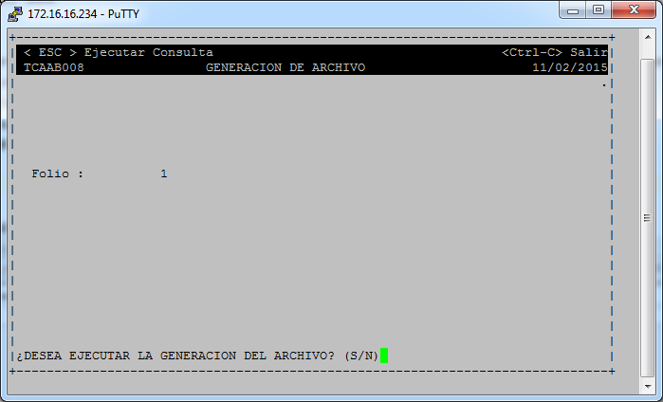

1. Folio generado al finalizar la ejecución del proceso.

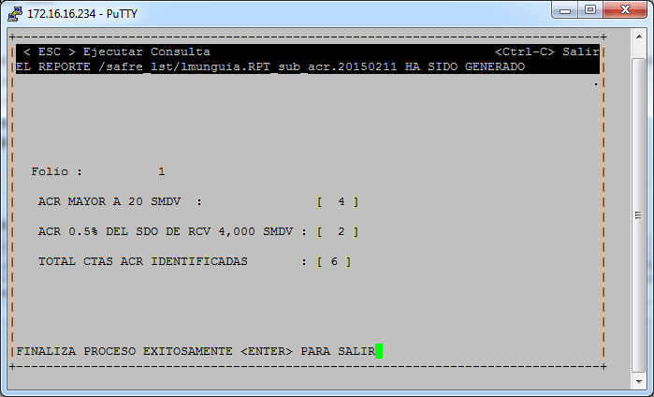

Verificar archivo en la ruta

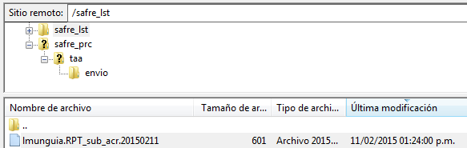

1. Validar **estructura** del reporte generado.

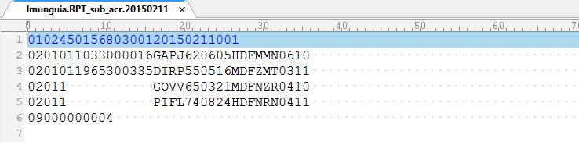

1. Validar en BD que lo registros encontrados correspondan a los trabajadores IMSS e ISSSTE.

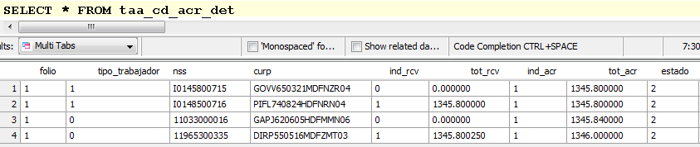

1. Validar que el estatus asignado al folio sea 02.

